В конце вылезает ряд одинаковых ошибок + одна просто.

имя(волк).
имя(нуф-нуф).
имя(ниф-ниф).
имя(наф-наф).

марки("фауна").
марки("спорт").
марки("космос").
марки("флора").

solve(Solve):-
Solve = [персонаж(В_справа_от, В, В_слева_от, В_напротив, В_марки);
персонаж(А_справа_от, А, А_слева_от, А_напротив, А_марки);
персонаж(У_справа_от, У, У_слева_от, У_напротив, У_марки);
персонаж(И_справа_от, И, И_слева_от, И_напротив, И_марки)],

имя(В), имя(А), имя(У), имя(И),
unique([В, А, У, И]),

имя(В_справа_от), имя(А_справа_от), имя(У_справа_от), имя(И_справа_от),
unique([В_справа_от, А_справа_от, У_справа_от, И_справа_от]),
имя(В_слева_от), имя(А_слева_от), имя(У_слева_от), имя(И_слева_от),
unique([В_слева_от, А_слева_от, У_слева_от, И_слева_от]),
имя(В_напротив), имя(А_напротив), имя(У_напротив), имя(И_напротив),
unique([В_напротив, А_напротив, У_напротив, И_напротив]),

марки( В_марки), марки(А_марки), марки(У_марки), марки(И_марки),
unique([ В_марки, А_марки, У_марки, И_марки]).

check([]):-!.
check([персонаж(В_справа_от, _, В_слева_от, В_напротив, _)|T]):-!,
not(В_справа_от = В_напротив), not(В_напротив = В_слева_от), not(В_слева_от = В_справа_от), check(T).

member(персонаж(_, волк, _, _, "фауна"), Solve).
not(member(персонаж(_, нуф-нуф, _, _, "спорт"), Solve)).
member(персонаж("космос", ниф-ниф, _, _, _), Solve).
member(персонаж(_, волк, наф-наф, _, _), Solve).
member(персонаж(_, нуф-нуф, _, наф-наф, _), Solve).

Задача не выполнена

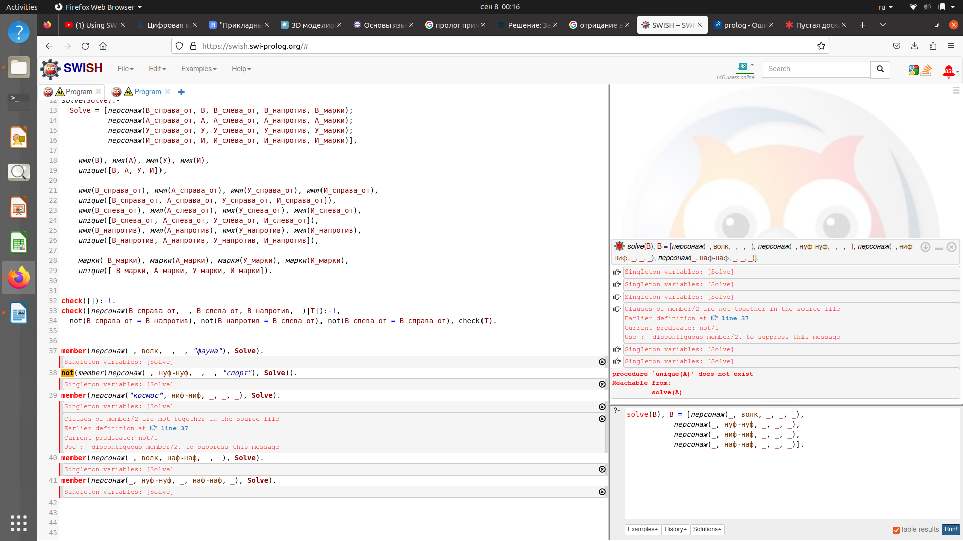

Без Solve в member ругается меньше,
но какие-то непонятки с not:

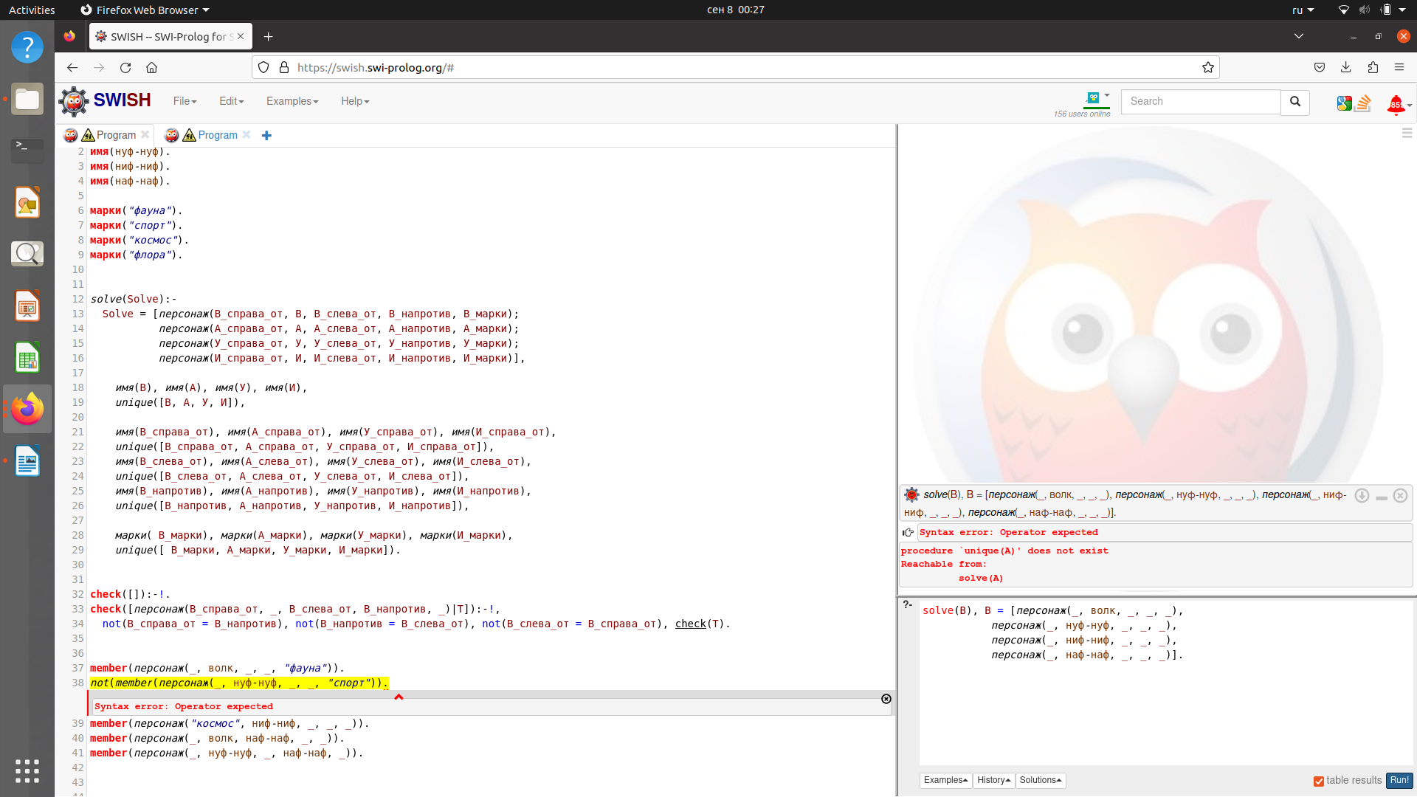

Игорь Владимирович, помогите, пожалуйста, с условием отрицания.
На 6 баллов я уже не выйду, но я очень хочу доделать эту работу.

С уважением, Аль Барази Маргарита, КС-23

